**Barbell Squat là bài tập Squat với đòn tạ và có tác dụng giúp phát triển cơ đùi trước, cẳng chân, đùi sau, mông, lưng dưới vô cùng hiệu quả dành cho Gymer. Vậy bạn đã biết cách tập Barbell Squat như thế nào đúng kỹ thuật và chuẩn động tác chưa?**

Squat là bài tập thể hình cơ bản, không còn quá xa lạ với tất cả các Gymer chúng ta. Động tác Squat có rất nhiều biến thể với cách tập khác nhau và một trong số những biến thể được nhiều người áp dụng nhất đó là Barbell Squat. Nhằm giúp bạn hiểu rõ hơn về bài tập Barbell Squat này, hôm nay Thiên Trường sẽ chia sẻ với bạn lợi ích và hướng dẫn chi tiết kỹ thuật chuẩn của Barbell Squat. Nào, cùng bắt đầu tìm hiểu để rõ hơn về bài tập Barbell Squat bạn nhé !

**Lợi ích của bài tập Barbell Squat.**

Cũng giống như tất cả các bài tập Squat khác, tập luyện Barbell Squat thường xuyên có tác dụng rất tốt cho phần thân dưới của chúng ta. Cụ thể, tập Barbell Squat đúng cách, đúng kỹ thuật sẽ giúp phát triển nhanh chóng đùi trước (nhóm cơ chính) và hỗ trợ phát triển các nhóm cơ phụ gồm cẳng chân, đùi sau, mông, lưng dưới.



**Barbell Squat** là động tác nâng cao của bài tập Squat cơ bản, chính vì vậy để thực hiện Barbell Squat chuẩn kỹ thuật, an toàn và hiệu quả thì bạn cần phải tìm hiểu, thực hiện chuẩn bài tập Squat cơ bản. Sau khi đã quen với bài tập Squat cơ bản thì chúng ta sẽ chuyển qua Barbell Squat với cách tập như dưới đây.

### Hướng dẫn tập Barbell Squat chuẩn kỹ thuật.

Theo các HLV thể hình có kinh nghiệm lâu năm, để thực hiện Squat với tạ đòn đúng kỹ thuật và đảm bảo an toàn thì bạn cần phải trải qua 5 bước cơ bản. Chi tiết cách tập **Barbell Squat** như sau:

#### **1. Bước 1 - Điều chỉnh thanh tạ đòn.**

Trước hết, khi tập Barbell Squat chúng ta cần phải điều chỉnh trọng lượng và vị trí thanh tạ sao cho phù hợp nhất. Bạn cần phải chỉnh chiều cao của thanh tạ đòn (Barbell) sao cho nó song song với ngực của mình để trong quá trình bắt đầu và cũng như kết thúc bài tập được an toàn.

- Nếu tạ đòn ở vị trí quá cao thì bạn sẽ khó tháo thanh tạ ra khi bắt đầu tập và cũng khó lắp vào sau khi tập xong.

- Ngược lại, nếu thanh đòn ở vị trí quá thấp sẽ làm cơ thể cúi thấp gây cảm giác khó chịu khi tháo ra để tập.

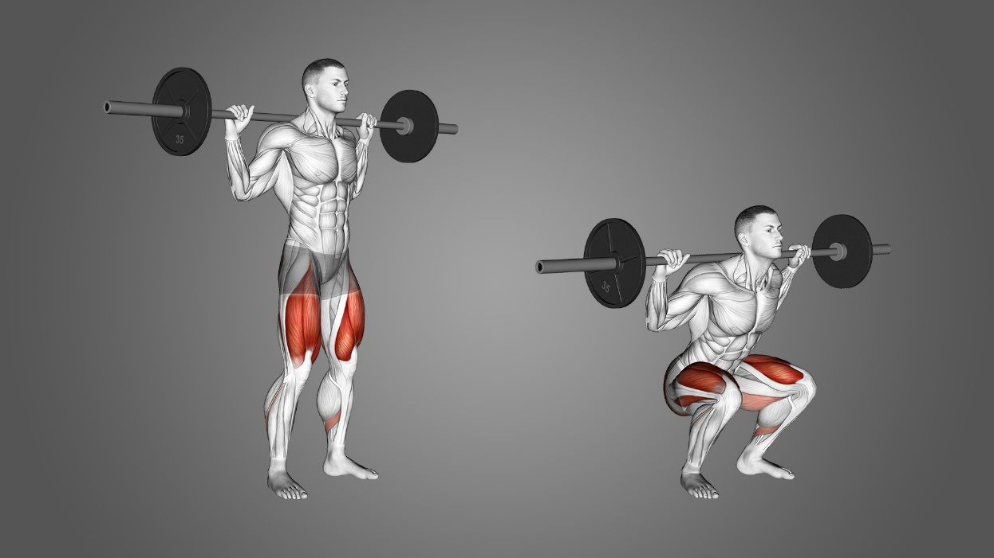

Bạn cũng cần phải lựa chọn trọng lượng tạ sao cho phù hợp nhất, cụ thể:

- Tập tăng sức mạnh thì bạn để trọng lượng tạ nặng sao cho reps được khoảng 4-6 lần/hiệp.

- Tập tăng cơ thì bạn để trọng lượng tạ vừa phải sao cho reps được khoảng 8-12 lần/hiệp.

- Nếu tập tăng sức bền thì bạn để trọng lượng tạ nhẹ sao cho reps được trên 15 lần/hiệp.

#### **2. Bước 2 - Chọn vị trí đặt tay trên tạ đòn.**

Lựa chọn vị trí đặt tay khi thực hiện bài tập là một bước khá quan trọng khi thực hiện bài tập Barbell Squat này vì nó giúp ổn định vị trí thanh tạ trên lưng và đồng thời cho chúng ta một chút sức mạnh khi tập nặng. Theo kinh nghiệm của các HLV tập Gym, vị trí tay nắm lý tưởng trên thanh Barbell khi Squat sẽ là hơn độ rộng vai khoảng một nắm tay hoặc hơn một chút.

#### **3. Bước 3 - Điều chỉnh vị trí thanh tạ đòn trên vai.**

Khi tập **Barbell Squat**, vị trí thanh tạ đòn trên vai có thể nằm ở 2 điểm gồm:

- Thanh Barbell sẽ được đặt ở nhóm cơ cầu vai và lúc này cơ thể sẽ đứng thẳng tự nhiên. Còn gọi là High bar.

- Thanh Barbell sẽ được đặt ở nhóm cơ vai sau và lúc này cơ thể sẽ đổ về phía trước một tí. Còn gọi là Low bar.

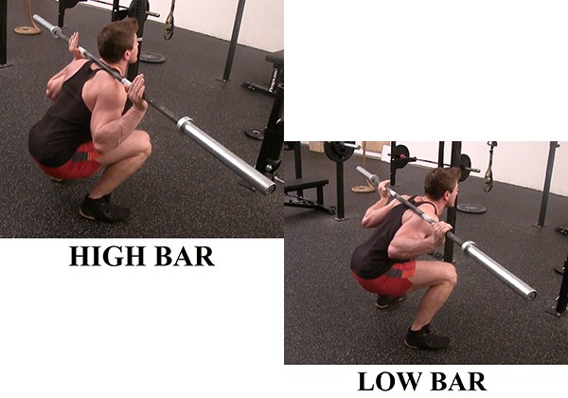

Ở 2 vị trí đặt thanh tạ đòn này thì điều khác nhau duy nhất đó là Low bar sẽ cho chép các bạn tập nặng hơn do cơ mông được hoạt động nhiều hơn nhưng nó sẽ gây cảm giác khó chịu một tí cho những bạn mới tập hoặc tập không quen với Low bar.

#### **4. Bước 4 - Gánh thanh tạ ra khỏi khung tập.**

Thường thì chúng ta sẽ thực hiện Barbell Squat ở trong khung gánh tạ và việc tiếp theo chúng ta cần làm đó là đưa thanh tạ đòn ra vị trí tập. Cụ thể, bạn sẽ phải đặt hai bàn chân làm sao cho khoảng cách từ thanh đòn đến hai bàn chân tạo thành một góc vuông với mặt đất. Sau đó, hít sâu để siết chặt cơ bụng và dùng cơ đùi để nâng thanh Barbell lên và bước vào vị trí tập Squat.

#### **5. Bước 5 - Thực hiện bài tập Barbell Squat.**

Để thực hiện **bài tập Barbell Squat** thì bạn tập theo hướng dẫn sau:

- Lấy thanh tạ ra khỏi giá đỡ và lùi bước cẩn thận. Bàn chân của bạn nên được chải rộng ra ngang vai và mũi chân hơi V (khoảng 30 độ).

- Hít vào khi bạn ngồi xổm xuống bằng cách đẩy mông ra sau và uốn đầu gối của bạn về phía trước. Giữ thân mình thẳng và đi xuống cho đến khi đầu gối của bạn bị uốn cong ở góc 90 độ.

- Thở ra khi bạn đẩy cơ thể bạn trở lại vị trí bắt đầu bằng cách đẩy gót chân lên sàn và thẳng chân lên trở lại vị trí bắt đầu.

- Lặp đi lặp lại toàn bộ động tác đến khi đủ số lần yêu cầu và sau đó đưa thanh tạ đòn về giá đỡ để kết thúc bài tập.

Barbell Squat

Barbell Squat

### Lưu ý cần nhớ khi tập Barbell Squat.

Để thực hiện **bài tập Barbell Squat** đúng kỹ thuật, an toàn và đạt kết quả cao nhất thì bạn cần phải lưu ý một số điều sau:

- Nếu mới tập Barbell Squat thì bạn nên tập chuẩn kỹ thuật với một thanh tạ không trước. Sau khi đã quen thì bắt đầu dần dần thêm tạ với trọng lượng phù hợp.

- Vị trí thực hiện bài tập sàn nhà phải phẳng và không trơn trượt.

- Nếu tập với trọng lượng tạ nặng thì bạn cần có một người đỡ tạ hoặc đứng trong khung có giá đỡ. Ngoài ra, bạn cũng cần phải mang đai lưng tập gym và dây quấn gối.

- Luôn giữ thẳng lưng trong suốt quá trình thực hiện bài tập.